Сценарий праздника «Урок мира» во 2А классе
Учитель: Вдовина Н.Н.
Цель: создать условия для адаптации к школьной жизни после летних каникул; поддержания дружеской атмосферы.
Задачи:
1) Поддержать у детей праздничное настроение от встречи со школой;
2) создать настрой на учебную деятельность;
3) способствовать сплочению учителя и детского коллектива.
4) Учить второклассников заботиться о других, помогать своим товарищам, уважать их мнение;
5) Учить детей жить по законам добра и справедливости, соотносить свои интересы с интересами своих одноклассников;
6) Воспитывать, развивать и приумножать лучшие качества человека: патриотизм, гражданственность, гордость за свою Родину, стремление к миру.
Ход праздника:
Учитель под музыку читает строки:
Не жарким солнышком согреты.
Леса еще листвой одеты,
У всех детей в руках букеты,
День хоть и грустный, но веселый,
Грустишь ты:
- До свидания, лето!
И радуешься:
- Здравствуй, школа!
Ученик
Я сегодня - второклассник!
В этот день осенний
Безмятежно и прекрасно
Будет настроение!
Сегодня день торжественный у нас,
Он, знаю, никогда не повторится.
Хоть много предстоит еще учиться,
Ну, а сегодня, здравствуй , 2 класс!
Учитель: - Дорогие ребята, родители, гости, я очень рада, что мы снова собрались на первый школьный праздник день знаний. Ребята, вот и закончились ваши первые летние каникулы, начался новый учебный год. Вы уже многому научились, многое узнали, и вот вы уже второклассники.
Сегодня – наш первый урок и говорить мы будем об очень серьезных и важных вещах. Но сначала, я хочу, чтобы наш класс украсило одно из самых удивительных и красивых природных явлений, а что это вы узнаете, отгадав загадку.
Ученик
На минутку в землю врос
Разноцветный чудо мост.
Чудо – мастер смастерил
Мост высокий без перил.
(Радуга.)
Учитель: В нашем классе сейчас появится радуга, но не простая, а волшебная, на ней возникнут слова, о которых сегодня пойдет речь
Слова появляются по мере выполнения заданий детьми:
1. Разгадайте ребус (МИР)

2. Отгадайте загадку (РОДИНА)
Люблю поле и березки,
И скамейку под окном,
Заскучаю — вытру слезки,
Вспоминая о родном.
Никуда я не уеду,
Буду здесь работать, жить,
Сердцу место дорогое
Буду я всегда любить!
Место это знаю я,
А вы знаете, друзья?
3. Ответьте на вопрос Как называется наша родина? РОССИЯ
4. Отгадайте загадку (СЕМЬЯ)
Без чего на белом свете
Взрослым не прожить и детям?
Кто поддержит вас, друзья?
Ваша дружная... (семья)
5. Разгадайте ребус (ДОМ)
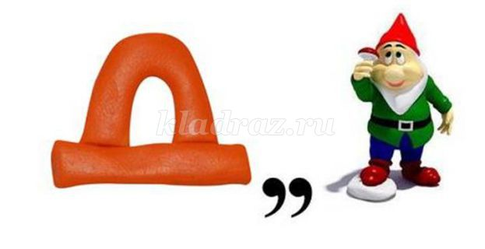
6. Отгадайте загадку (ШКОЛА)
Большой, просторный, светлый дом.
Ребят хороших много в нём.
Красиво пишут и читают.
Рисуют дети и считают…
7. Разгадайте ребус (ДРУЖБА)
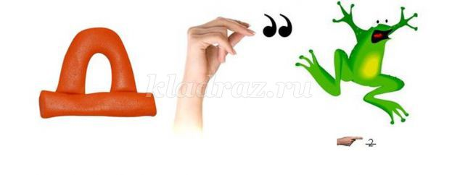
Учитель: (На радуге появляются слова) Молодцы ребята, об этом всем мы сегодня с вами поговорим.
Ученик
Нас мир удивительный всех окружает:
Дождинки стучат и солнце сияет,
Мяукает кошка,
Собака рычит,
Кто-то хохочет,
А кто-то ворчит.
Листва на деревьях от ветра шуршит,
Птичка чирикает, потом замолчит.
Как мир наш прекрасен, его береги,
Его охраняй, цени и люби!
Учитель: Какое замечательное стихотворение прочитала нам Ирина.
А что такое мир?
Учитель: Вы правы, мир это то, что нас окружает: трава, солнце, небо, деревья, птицы, жучки, паучки.
Но все же обратимся к словарю. Что же означает слово МИР?
1. МИР – Вселенная,
планета,
земной шар, а также население, люди земного шара.
2. МИР – дружеские связи, согласие между кем-либо, отсутствие войны;
тишина, покой;
соглашение о прекращении войны.
Учитель: - А какие пословицы сочинил наш народ, вы узнаете, работая в группах и выполняя задание: собери пословицу.
Мир строит, война разрушает.
Мир на планете – счастливы дети.
Учитель: Теперь поиграем в игру. Называется «Отгадай-ка». Я буду загадывать вам загадки, а вы постарайтесь их разгадать.
1- Назовите противоположное по значению слово к слову МИР. (Война)
2- Не всегда наше сердце спокойно. Радио, телевидение, газеты приносят тревожные новости. То в одном, то в другом конце земли. Почему так происходит? Что мешает людям мирно жить? (Война)
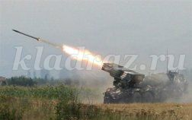
3- Какие люди начинают эти войны? (Жестокие, безжалостные, безответственные).
4- А можно ли избежать военных действий? Как? (Надо ответственно относиться к конфликтам, которые возникают между разными сторонами, договариваться мирно).
Учитель: Часто войны возникают из-за непонимания разных сторон или когда одна страна вмешивается в решение спорных вопросов другой страны.
- Рассмотрите иллюстрацию о мире и войне.
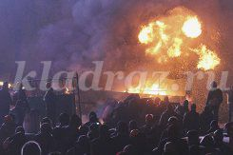
- Какие краски использовал художник, чтобы передать ужас и страдание, которые испытывают люди во время войны? (Мрачные, темные).
- А для изображения мирной жизни? (Светлые, яркие, сочные).
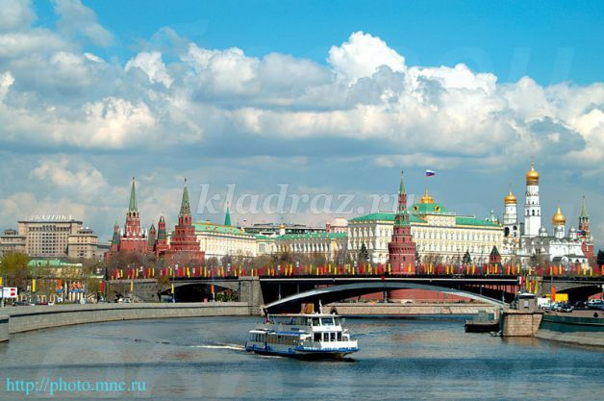
- Почему? (Светлые и яркие краски выражают добрые чувства, хорошее настроение. Ведь без мира в масштабном понимании нет мира и в душе. Темные краски навевают плохие мысли и чувства).
- Не всегда краски используют для передачи чувств и настроения. Иногда цвет что-то символизирует, т.е. является символом чего-то. Что такое «символ»? (Символ – это условный знак, обозначение).
-В прошлом году мы говорили о символах нашего государства. Назовите их. (Флаг. Герб. Гимн).
- Как выглядит наш Флаг? (Наш Флаг включает в себя три цвета: белый, синий и красный. Каждый цвет что-то обозначает).
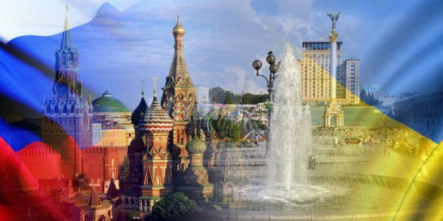
- Верно! Эти цвета появились неслучайно.
БЕЛЫЙ ЦВЕТ – мир, чистота и совесть.
СИНИЙ ЦВЕТ – небо, верность и правда.
КРАСНЫЙ ЦВЕТ – храбрость и символ жизни.
- А что является символом мира?
- Для того, чтобы ответить на этот вопрос, отгадайте загадку:
Это птичка-невеличка,
В городах живет.
Крошек ей насыплешь –
Воркует и клюет. (Голубь)
- Правильно! Голуби, а точнее, голубки Венеры – это необыкновенные птицы, которые в древнем мире считались символом мира и миролюбия, богинями любви, свившими себе гнездо в шлеме Марса – Бога Войны.
- И не просто голубь, а белый голубь. Как вы думаете, почему только белый голубь может быть символом мира? (Предположения учащихся).
- По библейскому преданию, Ной выпустил голубя, чтобы узнать, сошла ли вода с Земли. Голубь возвратился к нему со свежим листом оливы в клюве. С тех пор оливковая ветвь в клюве белого голубя стала символом мира, мудрости и благополучия.
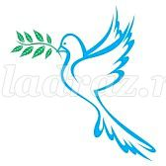
- Как сейчас официально называется этот день? (День называется днем знаний).
- Правильно, но официальное его название другое: «День глобального прекращения огня и отказа от насилия».
День знаний – мирный день, необходимый
Как символ доброты и чистоты,
Давно и прочно горячо любимый,
И щедрый на улыбки и цветы.
Оказывается, 1 сентября празднуется не только День знаний, но в этот день во всем мире празднуется День Мира. Как вы думаете почему?
Не всегда был этот день праздничным
Сентябрь-месяц, первое число!
Спешит всем школа двери приоткрыть.
Вот первоклассники, мечтавшие давно
Порог той школы враз переступить!
Они не знали, что их первый шаг,
Как первым стал, так может стать последним.
Что их захватит в плен проклятый враг,
Он словно смерть, в черный цвет одетый.
В спортзал загнали школьников «они».
Охваченные голодом и жаждой,
В жару держались без воды.
Не о еде – о жизни думал каждый!
Одних, как щит, приставили к окну,
А непокорных просто расстреляли.
Живые убирали с глаз слезу.
Боевики героями вдруг стали.
Целых два дня держали в страхе всех.
И целый мир обидчиков проклял,
Взяв на душу самый тяжкий грех.
Зачем? Кому? И что вы доказали?
«Вас» проклинали все, кому не лень,
Кто чувствовал и понимал потери!
И вот… настал тот полдень, тот третий день,
Когда на вынос трупов они открыли двери!
Нежданный взрыв, за ним еще другой
И без оглядки дети выбегают.
Они бежали к выходу толпой.
Ну, а по ним безбожники стреляли.
Навстречу им родители бегут,
Со свистом пули мимо пролетают.
Они не думают, что ранят их, убьют,
Хотят детей своих укрыть от боли.
Вот кто-то крепко обнял маму,
Кто-то упал, иль ранен, иль убит…
Врачи спешат, завязывают раны,
«Картину» эту век нам не забыть!
Стоял отец, а на руках девчонка
И взрывы, крики, шум, уже не слышит.
Ведь в первый класс он проводил дочурку,
Теперь ее голос он не услышит…
И сотни раненых и столько же убитых:
Все испытали шок. Все, словно бред.
Как много горя и боли пережито.
Тому проступку оправданья нет!
И дрогнул мир. И лава слез, потери…
Беда прошлась не только по родне:
Открыла во многих домах двери.
Прошлась почти по всей земле…
1 сентября 2004 в североосетинском городе Беслане ничто не предвещало беды. Дети, сопровождаемые родителями, шли в школу. Торжественная линейка. Внезапно на линейку ворвались вооруженные люди и начали загонять собравшихся в здание школы. Так началась Бесланская беда. Террористы удерживали в заминированном здании более 1100 заложников (преимущественно детей, их родителей и сотрудников школы) в тяжелейших условиях, отказывая людям даже в минимальных естественных потребностях. Хотя большинство заложников были освобождены в ходе штурма, в результате теракта 334 человека, из них 186 детей, были убиты и свыше 800 ранены.
Просмотр ролика по песне «Беслан»
1 сентября 1939 года 78 лет назад началась вторая мировая война. Много уроков извлекли из нее народы, но главным из них – что против войны нужно бороться, пока она не началась.
История нашей страны интересна и многообразна. Неоднократно наш народ отстаивал её от вражеских нападений. Одним из величайших событий была Великая Отечественная война с фашистами. Наши солдаты прогнали врага с русской земли. Что помогло выстоять нашему народу в этой великой битве? (Дружба народов, любовь к своей Родине.)
А как называется наша Родина?
Если долго-долго-долго
В самолёте нам лететь,
Если долго-долго-долго
На Россию нам смотреть.
То увидим мы тогда
И леса, и города,
Океанские просторы,
Ленты рек, озёра, горы…
Россия - это наша большая Родина. Кроме большой Родины у каждого человека есть и малая Родина.
- А как вы думаете, что такое малая Родина? (высказывания ребят)
Малая Родина - это место где находится ваш дом, ваши родители, где вы растёте, учитесь, играете с друзьями.
- Наша Малая Родина – город Саранск Республика Мордовия.
Ученик
Малая Родина –
Островок земли.
Под окном смородина,
Вишни расцвели.
Яблоня кудрявая ,
А под ней скамья –
Ласковая малая
Родина моя!
МОЯ – потому что здесь моя семья, мои друзья, мой дом, моя улица, моя школа…
МАЛАЯ – потому что это маленькая частичка моей необъятной страны.
РОДИНА – потому что здесь живут родные моему сердцу люди.
Учитель Ребята, я думаю, вы с легкостью узнаете достопримечательности нашего села. (показываю фото, дети отгадывают)
У каждого из вас своя дорога в жизни, свой путь, но пусть в сердце каждого из вас живет любовь к родной земле, родному краю, к родному городу и улице, на которой вы жили, ЛЮБОВЬ К МАЛОЙ РОДИНЕ. Каждый человек должен принести пользу, вложить частичку своей души на благо своей Родины.
- А что мы сейчас можем сделать для нашей малой Родины? (учиться, посадить деревья, ухаживать за водоёмами, за памятниками, любить и уважать своих родителей, свою семью)
Ученик
Что может быть семьи дороже?
Теплом встречает отчий дом.
Здесь ждут тебя всегда с любовью
И провожают в путь с добром.
Учитель Народная мудрость гласит: Семьей дорожить – счастливым быть.
- А как вы думаете, наш класс можно назвать семьей? (мнения детей).
Учитель Вы верно считаете, что и наш класс можно назвать семьей. Конечно, мы не родственники, но мы видимся каждый день в школе и во дворе, вместе узнаем что-то новое, радуемся победам и огорчаемся из-за неудач. Не зря учителей называют классными мамами. Хочется, чтобы наш класс остался такой семьей до окончания школы и стал еще дружнее.
-Оглянитесь, нас 27 человек. И каждый из нас уникален. Но вместе мы - одна семья. Чтобы любая семья жила счастливо в ней должны царить Понимание Любовь Уважение Доверие Доброта Забота Помощь Дружба
А насколько вы дружные, и помните правила поведения в школе, мы сейчас проверим. Я читаю фразу, а вы её заканчиваете.
Утром рано в класс в оконце
К нам заглядывает (солнце)
Только входим в кабинет
Говорим мы всем (привет)
В нашем классе есть закон
Вход неряхам (запрещен)
Парта- это не кровать
И на ней нельзя (лежать)
На уроках не болтай
Как заморский (попугай)
Для рисования нужны нам краски,
А читать мы будем (сказки)
Ответить хочешь - не кричи,
А только руку (подними)
Чтоб 5-ку получить
Уроки надо всем (учить)
К доске вышел - не молчать
Урок быстрее (отвечать)
Учитель - Молодцы, ребята, правила поведения в школе и на уроке вы не забыли.
А я прочитаю для вас правила друзей.
1. Не отнимай чужого, поделись, чем можешь.
2. Не дерись - это очень стыдно.
3. Играй честно, не подводи и не обманывай своих товарищей.
4. Старайся быть всегда аккуратным и вежливым.
5. ПОМНИ! Ты не лучше всех, ты не хуже всех!
6. Ты - неповторимый для самого себя, родителей, учителей, друзей.
7. Чаще говори: давай дружить, давай играть, давай помогу.
8. Не ябедничай.
9. Будь добрым и щедрым на помощь, люби не только себя, но и других.
Вы согласны соблюдать эти правила.
Ученик
Снова в школу! В ней я не был 90 с лишним дней!
И сказать вам откровенно: я соскучился по ней!
Захотелось вынуть книги, взять тетради и пенал.
Потому что я, ребята, отдыхать уже устал.
Ученик
Учиться буду я с душой, делать все задания.
Чтоб пятёрки получать – приложу старание.
Буду взрослым помогать, делать всё внимательно,
Буду буквы выводить очень я старательно.
Ученик
Мамы окна все помыли, шторы здесь повесили.
Чтоб светло и чисто было, чтоб учились весело.
Книжки новые купили, ручки и тетрадки,
Постараюсь, чтоб в портфеле было всё в порядке.
Учитель: Подошёл к концу наш первый урок в новом учебном году. Мы затронули сегодня с вами самые важные в жизни темы. Хоть вы еще и дети, но если каждые человек на нашей планете с самого раннего возраста задумается о том, что самое главное в жизни мир, любовь, семья, дружба у
нас никогда не будет войн.
Я желаю всем вам крепкого здоровья, успехов в учёбе. Очень надеюсь, что в школе вы будете вести себя достойно, будете дружными. Пусть все ваши знания, полученные в школе, остаются при вас и помогают вам преодолеть жизненные трудности. В добрый путь, дорогие второклассники!

